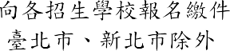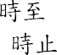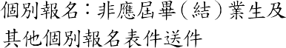**111 **

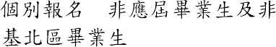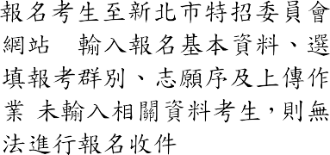

|  |  |  |  |  |  |  |  |  |  |  |  |  |  |  |  |  |  |  |  |  |
| --- | --- | --- | --- | --- | --- | --- | --- | --- | --- | --- | --- | --- | --- | --- | --- | --- | --- | --- | --- | --- |
|  | | | | |  | | | | | | | | | | | | | | | |
| 1. | | | | | 111  1  17 111  3  18 | | | | | | | | | | | | | | | |
|  |  | | | | 111  3  14 111  3  18 | | | | | | | | | | | | | | | |
|  | ( ) | | | | ( ) | | | | | | | | | | | | | | | |
|  |  |  | | | | | | | | | 111 3  7 9 | | | | | | | | | |
|  | 111 3  15 4 | | | | | | | | | |
|  | (<http://earth.slhs.tp.edu.tw/111special)> | | | | | | | | | |
|  |  | * | | | | | | | | 111  3  14 3  18 | | | | | | | | | |
|  | * : | | | | | | | | 9  12  1  4 | | | | | | | | | |
|  | * | | | | | | | | 111  3  16 3  17 | | | | | | | | | |
| 2. | * | | | | | | | | 9  12  1  4 | | | | | | | | | |
|  |  | * |  |  |  | ) |  |  |  |  | | | | | | | | | |
|  |  | | | | | | | | | |
|  | 111  2  14 8 | | | | | | | | | |
|  | 111  3  10 12 | | | | | | | | | |
|  | (<http://www.ntvs.ntpc.edu.tw/)> | | | | | | | | | |
|  |  | | | | | | | | | |
|  | * | | | | | | | | 111  3  14 111  3  15 | | | | | | | | | |
|  | **\* :** | | | | | | | | 9  4 | | | | | | | | | |
|  | * | | | | | | | |  | | | | | | | | | |
|  |  | | | | | | | | 111  3  15  9  4 | | | | | | | | | |
|  | **\* :** | | | | | | | |  | | | | | | | | | |
| 3. | | | 111 |  | 4 | 23 |  | 111 | 4 | 24 | |  |  |  |  |  |  |  |  |  |
| 4. | | | 111 |  | 5 | 23 |  | 9 |  |  | |  |  |  |  |  |  |  |  |  |
| 5. | | | 111 |  | 5 | 24 |  | 9 |  |  | | 4 |  |  |  |  |  |  |  |  |
| 6. | | | 111 |  | 6 | 15 |  | 9 |  |  | |  |  |  |  |  |  |  |  |  |
| 7. | | | 111 |  | 6 | 16 |  | 9 |  | 12 | |  |  |  |  |  |  |  |  |  |
| 8. | | | 111 |  | 6 | 16 |  | 5 |  |  | |  |  |  |  |  |  |  |  |  |
| 9. | | | 111 |  | 6  11 | 17 |  |  |  |  | |  |  |  |  | 5 |  |  |  |  |
| 10. | | | 111 |  | 7 | 8 |  |  |  |  | |  |  |  |  |  |  |  |  |  |



# 111



110  5  26  11000049231



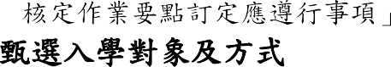

|  |  |  |  |
| --- | --- | --- | --- |
| 110 | 6 | 30 | 1100069751B |
| 109 | 2 | 5 | 1090013221B |

( ) ) 

( )



(





( )  

( )(111) 

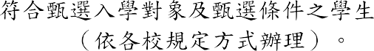



( ) 

(  ) 



)

(

( ) (**)**

( )  

( )  

1  



60

2 (   ) 

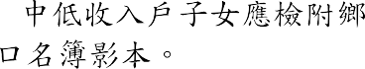

3

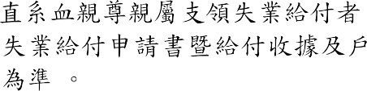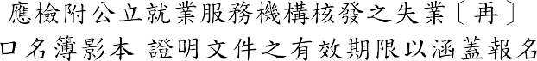

(

)

( ) 

1 (  ) 2 

2  

3 6

15

4 (



)



( )   

|  |  |  |  |  |  |  |  |  |  |
| --- | --- | --- | --- | --- | --- | --- | --- | --- | --- |
| ( )  ( ) | 111 | 4 | 23 | (  ) | 24 |  | (  ) |  | |
| ( ) | 111 | 5 | 23 | (  ) |  | 9 |  |  |  |
| ( )  ( ) | 111 | 5 | 24 | ( ) |  | 9 |  | 4 | (  ) |

( ) 50 



( ) 111  5  24 ( )

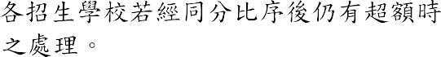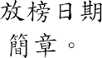( ) 



|  |  |  |  |  |  |  |  |  |  |  |  |
| --- | --- | --- | --- | --- | --- | --- | --- | --- | --- | --- | --- |
| ( ) |  | | | | | | | | | | |
| ( ) |  | 111 | 6 | 15 | (  ) | 9 |  |  |  |  |  |
| ( ) |  |  |  |  |  |  |  |  |  |  |  |
| ( ) |  | 111 | 6 | 16 | (  ) | 9 | 12 |  |  |  |  |
| ( ) |  |  |  |  |  |  |  | ( ) |  |  |  |
| ( ) |  |  |  |  |  |  |  |  |  |  |  |
| ( ) | 11 |  |  |  |  |  |  | 111  ( ) | 6 | 17 | (  ) |

( ) 111 

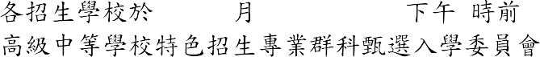

111 6 17 (

)

5

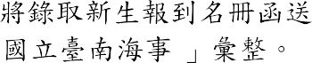

)

(

( )  





( ) 111 6 16 ( ) 5

( ) ( )



16

( ) 111  6  17 ( )   ( )

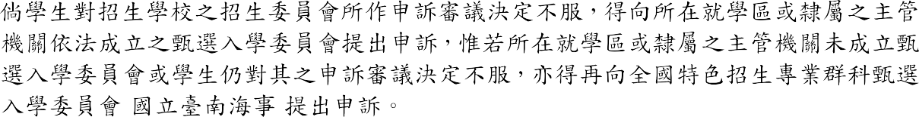

(

)



( 339  )

 111  7  8 ( ) 





111 (https://special.tnvs.tn.edu.tw/)



|  |  |
| --- | --- |
| ( )  ( ) | 111 |
|  | 111 |
| ( ) |  |
| ( ) |  |
| ( ) |  |
| ( ) |  |
| ( ) |  |
| ( ) |  |





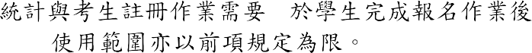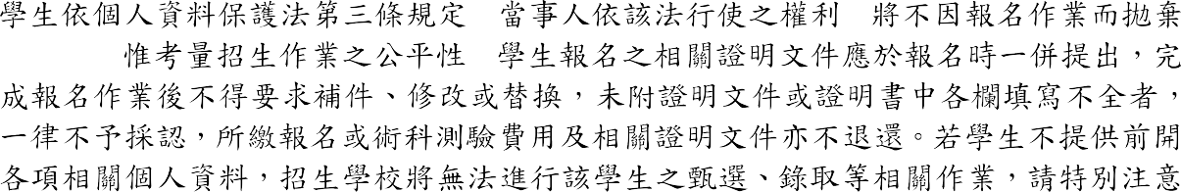17

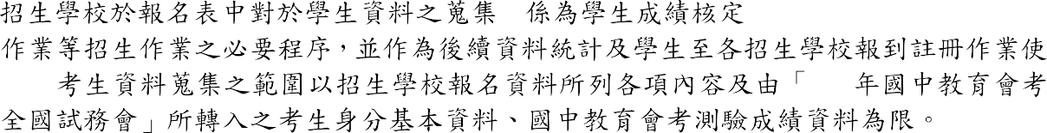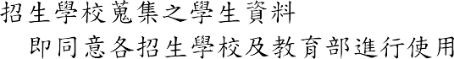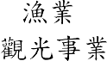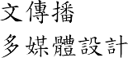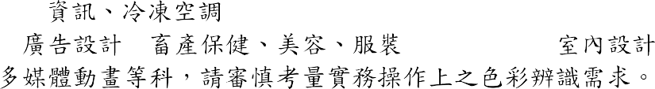

 





( ) 





  



18

【附表一】**111 學年度高級中等學校特色招生專業群科甄選入學報名表**

|  |  |  |  |  |  |  |  |  |  |  |  |  |  |  |  |  |  |  |  |  |  |  |  |  |  |
| --- | --- | --- | --- | --- | --- | --- | --- | --- | --- | --- | --- | --- | --- | --- | --- | --- | --- | --- | --- | --- | --- | --- | --- | --- | --- |
| 甄選學校 | **國立臺南高級海事水產職業學校** | | | | | | | | | | 國中教育會考  准考證號碼 | | |  | 考 | |  | 生 | |  | | 勿 |  | 填 |  |
| 甄選科班 | **□電子科-AI 智慧型機器人特色菁英班**  **□水產養殖科** | | | | | | | | | | | 考生編號  (准考證號碼) | | | | 學校填寫，考生勿填 | | | | | | | | | |
| 姓 名 |  | | | | | | | | | | 性 別 | | | □男 | | | □女 | |  | | 黏貼二吋半身脫帽照片一張  (背面須註明姓名) | | | | |
| 身分證  統一編號 |  |  |  |  |  |  |  |  |  |  | 出生年月日 | | | 年 | | | 月 | | 日 | |
| 肆/畢業學校 | 縣/市  國中 | | | | | | | | | | 畢業學校電話 | | | ( ) | | | | | | |
| □應屆畢業生：三年 | | | | | | | 班 | | □畢業生 □同等學力 | | | | | | |  | |  | |
| 報名身分 | □一般生  □身障生(檢附證明文件)  □原住民(檢附證明文件)  □其他： (檢附證明文件) | | | | | | | | | | | | 身分證正面影印本黏貼處(請實貼)  身分證統一編號、出生年月日請影印清楚註：無身分證者，亦可用健保 IC 卡或戶口  名簿影印本代替 | | | | | | | | | | | | |
| 收費標準 | □低收入戶子女  (檢附「低收入戶證明文件影印本」及「戶口名簿影印本」)  □直系血親尊親屬支領失業給付  (檢附「失業【再】認定、失業給付申請書暨給付收據」或「再認定收執聯」及「戶口名簿影印本」)  □中低收入戶  (檢附「中低收入戶證明文件影印本」及「戶口名簿影印本」) | | | | | | | | | | | |
| 家長(或監  護人)簽名 |  | | | | | | | | | | 關 係 | | |  | | | | | | | | | | | |
| 住家電話 |  | | | | | | | | | | 行動電話 | | |  | | | | | | | | | | | |
| 通訊地址 | □□□(請寫郵遞區號) | | | | | | | | | | | | | | | | | | | | | | | | |

**註**：1.本人已閱讀簡章內容，並同意遵守測驗簡章內之各項規定。

2.本人向各招生單位報名時，即同意該主辦單位得向國立臺灣師範大學心理與教育測驗研究發展中心申請使用本人資料及國中教育會考成績。

**考生簽名： (考生須親自簽名)**

### 【附表二】111 學年度高級中等學校特色招生專業群科甄選入學成績複查申請書

|  |  |  |  |  |
| --- | --- | --- | --- | --- |
| 學生姓名 |  | 考生編號  (准考證號碼) | |  |
| 申請學校科別 | **國立臺南高級海事水產職業學校** | | **□電子科-AI 智慧型機器人特色菁英班**  **□水產養殖科** | |
| 複查範圍 | 甄選方式所列項目 | | | |
| 申請複查日期 | 中華民國111年 月 日 | 申請人簽章 | |  |

說明：

1. 由報名學生或家長於111年5月24日(星期二)，上午9時至下午4時止填寫「複查申請書」並檢附「成績通知書」親自向甄選入學招生學校辦理，不受理郵寄或傳真申請。
2. 複查時繳交複查費新臺幣50元整及回郵信封（貼足限時郵票）。

### 111學年度高級中等學校特色招生專業群科甄選入學成績查覆表

|  |  |  |  |
| --- | --- | --- | --- |
| 學生姓名 |  | 考生編號  （准考證號碼） |  |
| 複查結果回覆事項 | □經複查後原成績無誤。  □經複查後成績修正為 。 | | |
| 回覆日期 | 中華民國1 1 1 年 月 日 | 回 覆 單 位 |  |

**111學年度高級中等學校特色招生專業群科甄選入學成績複查申請手續繳費收據**

|  |
| --- |
| 茲收到 君  申請術科成績複查手續費新臺幣 50 元整暨回郵信封乙只。 |
| 承辦單位： 承辦人： |
| 中 華 民 國 1 1 1 年 月 日 |

# 【附表三】 111 學年度高級中等學校特色招生專業群科甄選入學

**錄取報到切結書**

本人 報名參加「111學年度高級中等學校特色招生專業群科 甄選入學」並獲錄取 **國立臺南高級海事水產職業學校**

# □電子科-AI智慧型機器人特色菁英班 □水產養殖科。

## □本人已至貴校（科）完成錄取報到手續。

□本人已了解若未依規定時間內(111年6月17日上午11時前)至貴校 辦理聲明放棄錄取資格手續，則不得再參加本年度之其他入學管 道招生。

## 此致

錄取學校： **國立臺南高級海事水產職業學校**

## 家長簽名：

（或監護人）

## 身分證統一編號：

聯絡電話：（日） （行動電話） 學生簽名：

## 身分證統一編號： 聯絡電話：

中 華 民 國 1 1 1 年 6 月 日

### 【附表四】 111 學年度高級中等學校特色招生專業群科甄選入學招生

**已報到學生放棄錄取資格聲明書**

第一聯 錄取學校存查聯

|  |  |  |  |  |  |
| --- | --- | --- | --- | --- | --- |
| 姓名 |  | 身分證  統一編號 |  | 電話 |  |
| 本人自願放棄貴校之入學錄取資格，絕無異議，特此聲明。此致  **國立臺南高級海事水產職業學校 □電子科-AI智慧型機器人特色菁英班 □水產養殖科**  學生簽章： 父母雙方(或監護人)簽章：  日期：111 年 月 日 | | | | | |
| 錄取高級中等學校  教務處蓋章 | |  | | | |

### 111 學年度高級中等學校特色招生專業群科甄選入學招生已報到學生放棄錄取資格聲明書

第二聯 學生存查聯

|  |  |  |  |  |  |
| --- | --- | --- | --- | --- | --- |
| 姓名 |  | 身分證統一編號 |  | 電話 |  |
| 本人自願放棄貴校之入學錄取資格，絕無異議，特此聲明。此致  **國立臺南高級海事水產職業學校 □電子科-AI智慧型機器人特色菁英班 □水產養殖科**  學生簽章： 父母雙方(或監護人)簽章：  日期：111 年 月 日 | | | | | |
| 錄取高級中等學校  教務處蓋章 | |  | | | |

注意事項：

一、錄取學生欲放棄錄取資格者，請填妥本聲明書並經學生、家長或監護人親自簽章後， 於 111 年 6 月 17 日(星期五)上午 11 時前，由學生或家長親自送至錄取學校辦理。

二、錄取學校於聲明書蓋章後，將第一聯撕下由學校存查，第二聯由學生領回。三、完成上述手續後，學生始得參加本學年度其他入學管道。

四、聲明放棄錄取資格手續完成後，不得以任何理由撤回，請學生及家長慎重考慮。

### 【附表五】 111 學年度高級中等學校特色招生專業群科甄選入學申訴書

**收件編號： (申請人免填)**

|  |  |  |  |  |  |  |  |  |
| --- | --- | --- | --- | --- | --- | --- | --- | --- |
| 申訴學生 | 姓 名 | | |  | | 就 讀 國 中 | |  |
| 性別 |  | | 年 月 日生 | | 班 別 | |  |
| 身分證統一編號 | | |  | | | | |
| 通 訊 地 址 | | | □□□ | | | | |
| 聯 絡 電 話 | | |  | | | | |
| 家 長  或監護人姓名 | | |  | | 簽名 ( 章 ) | |  | |
| 聯 絡 電 話 | |  | |
| 原 審 查  結 果 | | | □ 錄 取 | | | | | |
| □ 未錄取 | | | | | |
| □ 未達申請條件 | | | | | |
| 申訴請求事項及其事實、理由一、 請求事項：  二、 事實：  三、 理由：  此致  **國立臺南高級海事水產職業學校**  中 華 民 國 1 1 1 年 月 日 | | | | | | | | |